Арбузинська ЦБС

П А М ’ Я Т Н И К И
А Р Б У З И Н Щ И Н И

2009
Назва: Пам’ятник воїнам – односельчанам
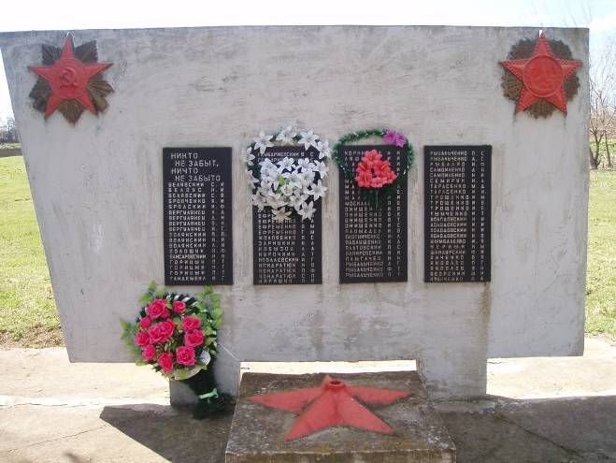

Рік створення: 1975 рік

Місце знаходження: Миколаївська область, Арбузинський
район, Новогригорівська сільська
рада, село Новогригорівка, центр

Історична довідка: Пам’ятник встановлений на честь 88
воїнів – односельчан, які загинули на
фронтах Великої Вітчизняної війни
1941 - 1945 років. Всього на фронт
пішло біля 150 чоловік. Відкрито у
травні 1975 року до 30 – річчя
перемоги радянського народу у
Великій Вітчизняній війні 1941 –
1945. Пам’ятник виготовлений
місцевими майстрами.

Назва: Меморіальний комплекс

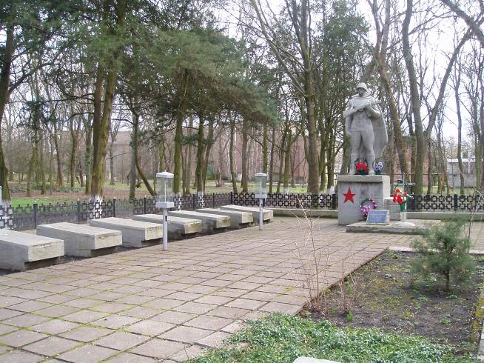

Рік створення: 1975 рік

Місце знаходження: Миколаївська область, Арбузинський
район, Агрономійська сільська рада,
село Агрономія, центр

Історична довідка: До меморіального комплексу входить
п’ять одиночних і шість братських
могил 31 воїна Радянської Армії з
частин і підрозділів 990-го, 1037-го,
1292-го стрілецьких полків 57 армії
3 - го Українського фронту, які
загинули при звільненні села
Агрономія 23 березня 1944 року.
Споруджений в травні 1975 року до
30 - річчя Перемоги радянського
народу у Великій Вітчизняній війні
1941 – 1945 рр.
Виготовлений Одеським художнім
фондом.

Назва: Братська могила радянських воїнів

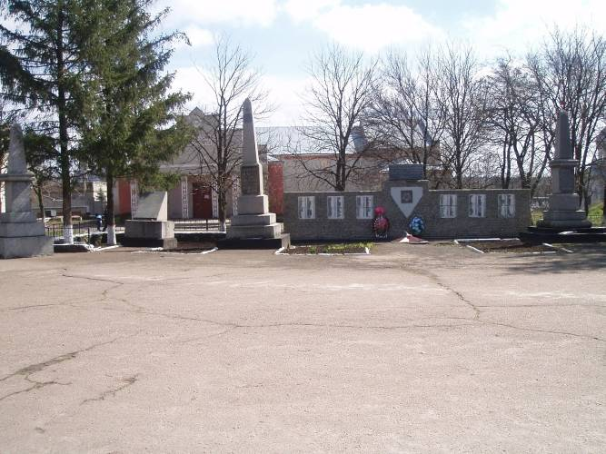
Рік створення: 1948 рік

Місце знаходження: Миколаївська область, Арбузинський
район, Костянтинівська селищна
рада, село Костянтинівка, центр

Історична довідка: В братській могилі поховано 46
воїнів Радянської Армії з них 19
воїнів 393-го и 266-го стрілецьких
полків 57-ої армії 3-го українського
фронту, загиблих при звільненні
селища Костянтинівка 24 березня
1944 року. Згідно відомостей
районного військового комісаріату
прізвища 27 воїнів невідомі.
Споруджений Костянтинівським
гранітним кар’єром.
Назва: Меморіальний комплекс

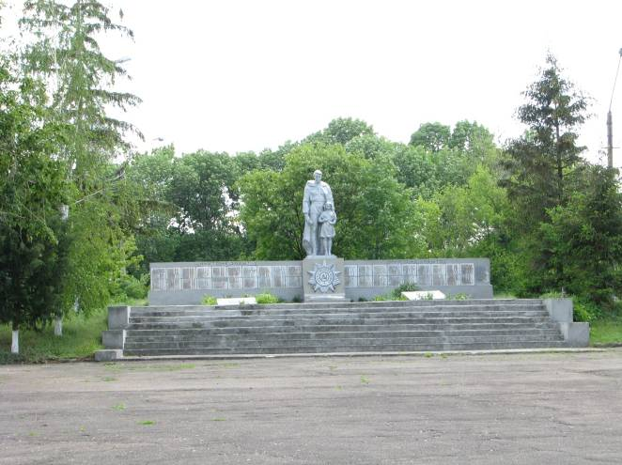

Рік створення: 1975 рік

Місце знаходження: Миколаївська область, Арбузинський
район, Новокраснівська сільська
рада, село Новокрасне, центр

Історична довідка: До меморіального комплексу входить
братська могила 5 партизан періоду
громадянської війни, загинувши в
березні 1919 року в боях з
петлюрівцями, братська могила 4-х
радянських воїнів розвідників,
які загинули 22 березня 1944 року в
нерівній сутичці з ворогами при
звільненні села Новокрасне і
пам’ятник 354 воїнам-
односельчанам, які загинули на
фронтах Великої Вітчизняної війни
1941 – 1945 рр. Всього із села
Новокрасне на фронт пішло біля 700
чоловік.
Згідно відомостей районного
військового комісаріату прізвища
3-х воїнів - розвідників невідомі.
В числі загинувши воїнів -
односельчан Герой Радянського
Союзу Величко В.С.
Величко Володимир Сидорович
( 1922 – 1944 ), кандидат в члени
ВКП (б), командир 3 мінометної
роти 206 стрілецької дивізії 47
армії, капітан.
За формування Дніпра 25 вересня
1943 року присвоєно звання Героя
Радянського Союзу. Указ Президії
Верховної Ради СРСР від 3 червня
1944 р.
Меморіальний комплекс
спорудження в 1975 році до 80 -
річчя Перемоги радянського народу
у Великій Вітчизняній війні 1941 –
1945 рр.
Виготовлений Київським художнім
фондом.

Назва: Могила радянського воїна

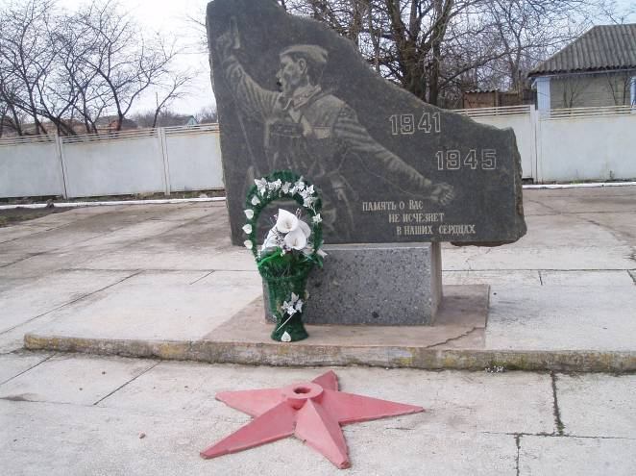

Рік створення: 1950 рік

Місце знаходження: Миколаївська область, Арбузинський
район, Арбузинська селищна рада,
село Полянка, центр

Історична довідка: В могилі похований невідомий
радянський воїн, який в серпні 1941
року під час захисту села Вільне
( нині Вишневого ) в нерівній сутичці
з ворогом був поранений на смерть.
По даним районного військового
комісаріату прізвище воїна невідомо.
Пам’ятник відкритий в травні 1950
року з нагоди 5-ї річниці Перемоги
радянського народу у Великій
Вітчизняній війні. Ініціатором було
правління колгоспу імені
Ворошилова. Споруджений
Костянтинівським гранітним
кар’єром.

Назва: Братська могила радянських воїнів
і пам'ять воїнам-односельчанам

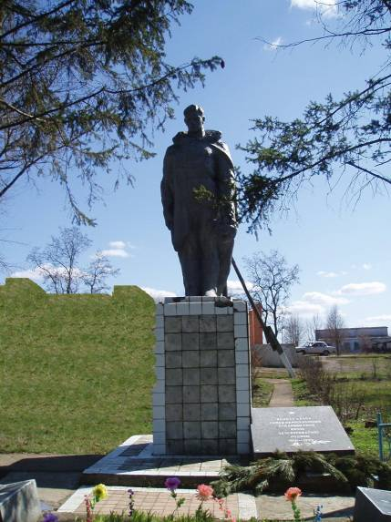

Рік створення: 1975 рік

Місце знаходження: Миколаївська область, Арбузинський
район, Рябоконівська сільська рада,
село Рябоконєво, центр

Історична довідка: Пам’ятник встановлений на
братській могилі 3-ох радянських
воїнів із 224 стрілецького полку 7-ої
гвардійської армії 3-го Українського
фронту і в честь 110 воїнів -
односельчан, які загинули на
фронтах Великої Вітчизняної війни
1941 – 1945 рр. Всього із села на
фронт пішло більше 200 чоловік.
Споруджений в травні 1975 року до
30 – річчя Перемоги радянського
народу у Великій Вітчизняній війні
1941 – 1945 рр. Виготовлений
Одеським художнім фондом.

Назва: Братська могила радянських воїнів

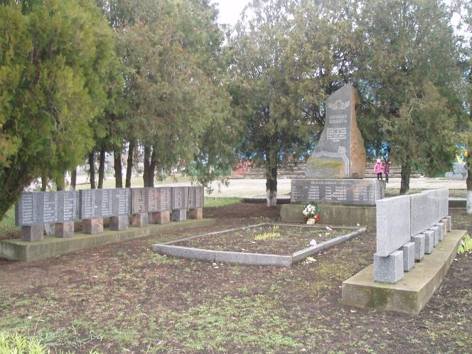

Рік створення: 1975 рік

Місце знаходження: Миколаївська область, Арбузинський
район, Благодатненська сільська рада,
село Благодатне, центр

Історична довідка: Пам’ятник встановлений на
братській могилі11 радянських воїнів
із 233 стрілецького і 155 гаубичного
артилерійського полків 7-ої
гвардійської армії 2-го Українського
фронту і в честь 230 воїнів -
односельчан, які загинули на
фронтах Великої Вітчизняної війни
1941 – 1945 рр. Всього із села на
фронт пішло більше 400 чоловік.
Споруджено в 1975 році до 30 –
річниці Перемоги радянського
народу у Великій Вітчизняній війні
1941 – 1945 рр. Виготовлений
місцевими майстрами.

Назва: Братська могила радянських воїнів

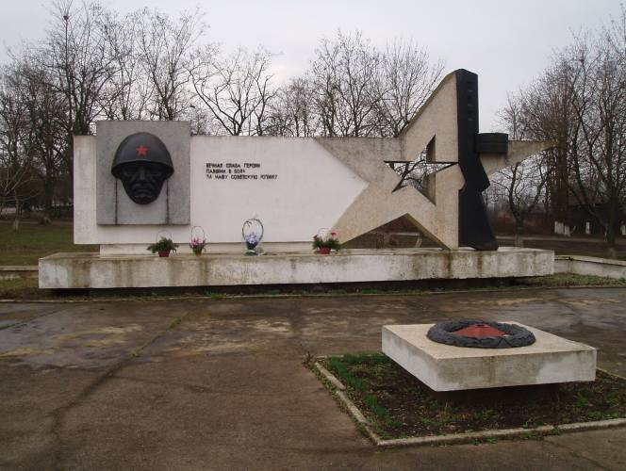

Рік створення: 1948 рік

Місце знаходження: Миколаївська область, Арбузинський
район, Семенівська сільська рада,
село Семенівка, центр

Історична довідка: В братській могилі поховано 43
воїна Радянської Армії з частин і
підрозділів 7-ої гвардійської армії
2-го Українського фронту, які
загинули при визволені села
Семенівка 20 березня 1944 року.
Виготовлений Костянтинівським
гранітним кар’єром.

Назва: Пам’ятник воїнам – односельчанам
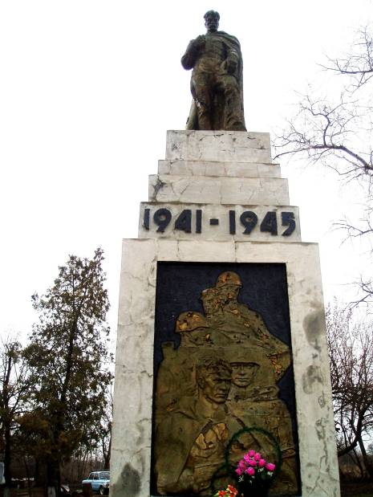
Рік створення: 1966 рік

Місце знаходження: Миколаївська область, Арбузинський
район, Семенівська сільська рада,
село Семенівка, центр

Історична довідка: Пам’ятник споруджено на честь 259
воїнів - односельчан села Семенівка,
які загинули на фронтах Великої
Вітчизняної війни 1941 – 1945 рр.
Всього на фронтах пішло більше
1000 чоловік. Виготовлений
Одеським художнім фондом.
Назва: Меморіальний комплекс
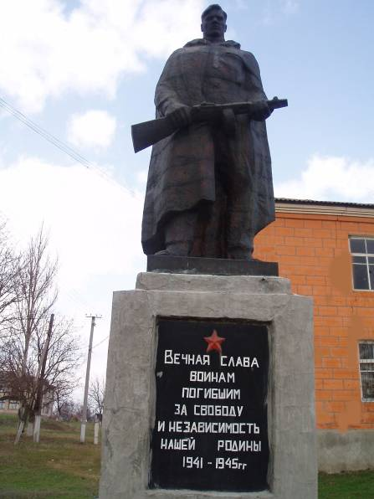
Рік створення: 1968 рік

Місце знаходження: Миколаївська область, Арбузинський
район, Садівська сільська рада, село
Садове, центр

Історична довідка: Меморіальний комплекс: пам’ятник
солдату – визволителю, могила
загиблого воїна Попкова І.А. із
частин і підрозділів 233 стрілецької
дивізії і 57-ої армії 3-го Українського
фронту, які загинули при звільненні
села Садове 23 березня 1944 року.
Виготовлений Костянтинівським
гранітним кар’єром.
Назва: Пам’ятник воїнам-односельчанам

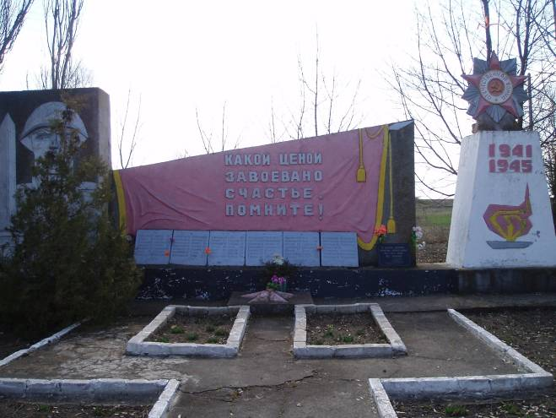

Рік створення: 1975 рік

Місце знаходження: Миколаївська область, Арбузинський
район, Любоіванівська сільська рада,
село Любоіванівка, центр

Історична довідка: Пам’ятник споруджено на честь 84
воїнів - односельчан села
Любоіванівка, які загинули на
фронтах Великої Вітчизняної війни
1941-194 рр. Всього із села на фронт
пішло більше 200 чоловік.
Виготовлено місцевими майстрами.
Назва: Братська могила радянських воїнів

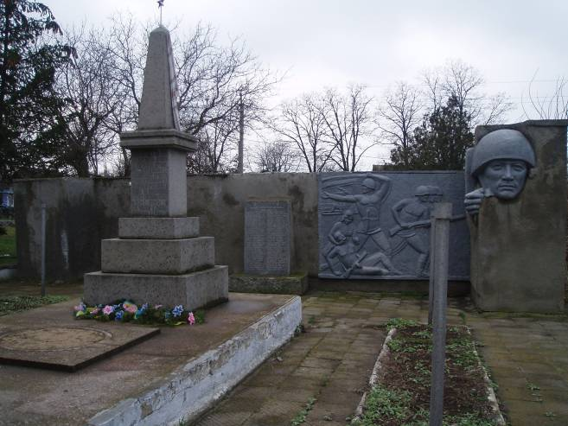

Рік створення: 1948 рік

Місце знаходження: Миколаївська область, Арбузинський
район, Іванівська сільська рада, село
Іванівка, центр

Історична довідка: В братській могилі поховані 3 воїна
Радянської Армії із частин і
підрозділів 57 - ої армії 3 - го
Українського фронту, які загинули
при звільненні села Іванівка
23 березня 1944 року. Виготовлений
Костянтинівським гранітним
кар’єром.

Назва: Братська могила радянських воїнів

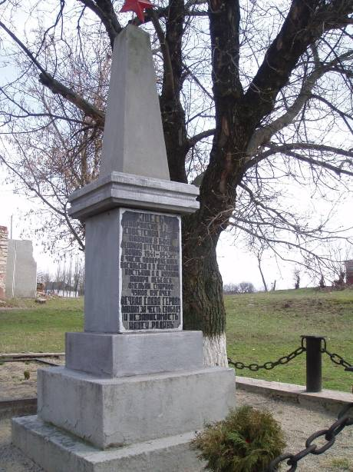

Рік створення: 1948 рік

Місце знаходження: Миколаївська область, Арбузинський
район, Новоселівська сільська рада,
село Мар’янівка, центр

Історична довідка: В братській могилі поховані 31 воїн
Радянської Армії з 1292-го
стрілецького, 1041-го, 1202-го
саперних, 972-го армії 3-го
Українського фронту, які загинули
при звільненні села Мар’янівка
23 березня 1944 року.
Виготовлений групою спеціалістів
Костянтинівського гранітного
кар’єру.

Назва: Меморіальний комплекс

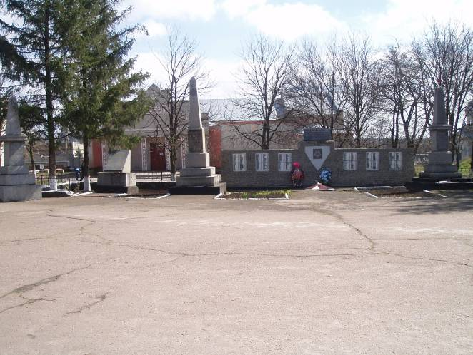

Рік створення: 1975 рік

Місце знаходження: Миколаївська область, Арбузинський
район, Костянтинівська селищна
рада, село Костянтинівка, центр

Історична довідка: До меморіального комплексу входить
братська могила 4 партизан періоду
громадянської війни, які загинули в
липні 1919 року в боях з
білогвардійцями, братська могила 48
радянських воїнів із частин і
підрозділів 98 стрілецької дивізії 57
армії 3-го Українського фронту, які
загинули при звільненні села
Костянтинівка 22 березня 1944 року і
пам’ятник 269 воїнам -
односельчанам, які загинули на
фронтах Великої Вітчизняної війни
1941 – 1945 рр. Всього із села
Костянтинівка на фронт пішло 586
чоловік. Згідно відомостей
районного військового комісаріату
прізвища 32 воїнів, які загинули при
звільненні села Костянтинівка не
відомі. Виготовлений
Костянтинівським гранітним
кар’єром.

Назва: Пам’ятник воїнам-односельчанам

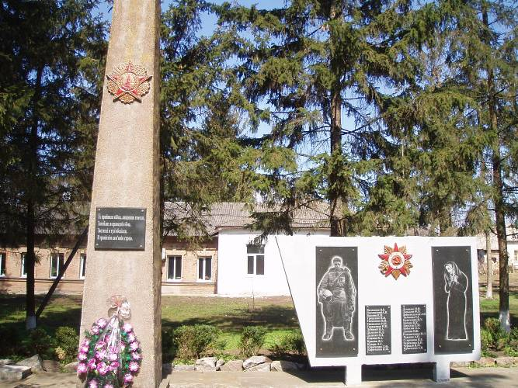

Рік створення: 1974 рік

Місце знаходження: Миколаївська область, Арбузинський
район, Воєводська сільська рада,
село Воєводське , центр

Історична довідка: Пам’ятник споруджено на честь 96
воїнів-односельчан села Воєводська,
які загинули на фронтах Великої
Вітчизняної війни 1941 - 1945 рр.
Всього із села на фронт пішло
більше 200 чоловік. Виготовлено
Одеським художнім фондом.

Назва: Меморіальний комплекс

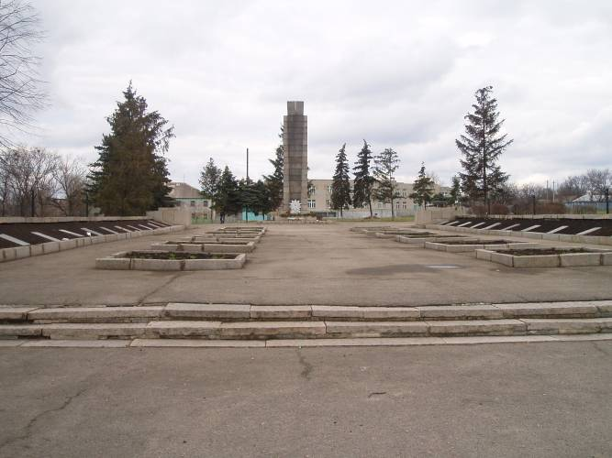

Рік створення: 1975 рік

Місце знаходження: Миколаївська область, Арбузинський
район, смт. Арбузинка, в
центральному парку.

Історична довідка: До складу меморіального комплексу
входить: братська могила 12
радянських воїнів, 2 із яких
льотчики, які загинули під час
захисту смт. Арбузинка в серпні 1941
року і 10 воїнів із частин і підрозділів
130 артилерійського і 1041
стрілецького полків 223 стрілецької
дивізії 57-ої армії 3-го Українського
фронту, які загинули при звільненні
смт. Арбузинка 21 березня 1944
року: могила Героя Радянського
Союзу Бондаренка І.А. і пам’ятник
441 воїнів - односельчанину, які
загинули на фронтах Великої
Вітчизняної війни 1941 – 1945 рр.
всього на фронт із селищної Ради
пішло біля 1500 чоловік.
Виготовлений Костянтинівським
гранітним кар’єром.

Назва: Пам’ятник воїнам-односельчанам

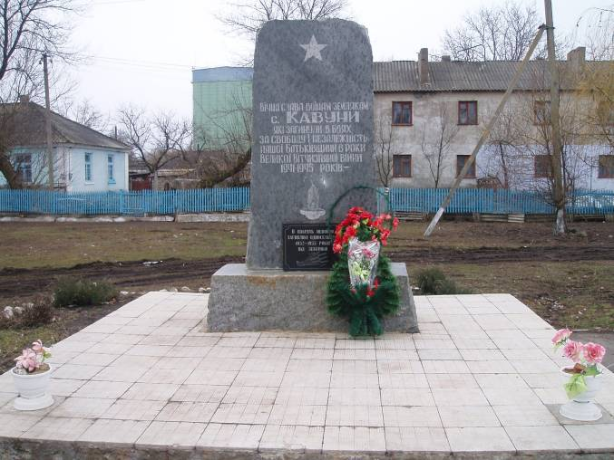

Рік створення: 2007 рік

Місце знаходження: Миколаївська область, Арбузинський
район, Кавунівська сільська рада,
село Кавуни, вул. Крупська №3

Історична довідка: Пам’ятник встановлений на честь
воїнів – односельчан, які загинули на
фронтах Великої Вітчизняної війни
1941 - 1945 років.

Назва: Пам’ятник воїнам – визволителям

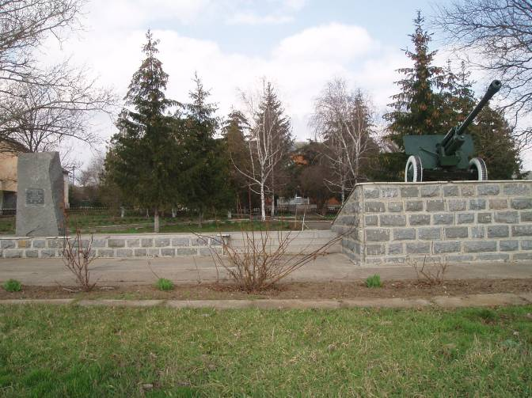

Рік створення: 2002 рік

Місце знаходження: Миколаївська область, Арбузинський
район, Садівська сільська рада, село
Садове, центр

Історична довідка: Пам’ятник встановлено на честь
воїнів – визволителів села Садове.
23 березня 1944 року село було
звільнено частинами 57-ої армії 3-го
Українського фронту. За роки війни
із сіл Садівської сільської ради було
призвано в діючу армію 325 чоловік,
не повернулося з війни – 130 чоловік.

Назва: Тарас Григорович Шевченко

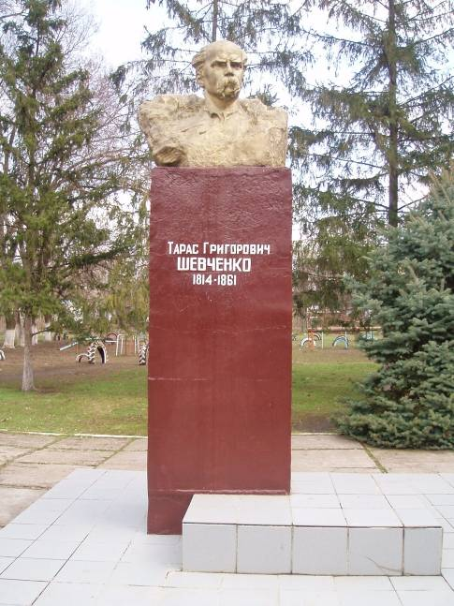

Рік створення: 2000 рік

Місце знаходження: Миколаївська область, Арбузинський
район, Агрономійська сільська рада,
село Агрономія, центр

Історична довідка: Виготовлений з ініціативи
Д.Г. « Агрономія » до 80 - річчя
господарства.

